Escola Secundária António Damásio

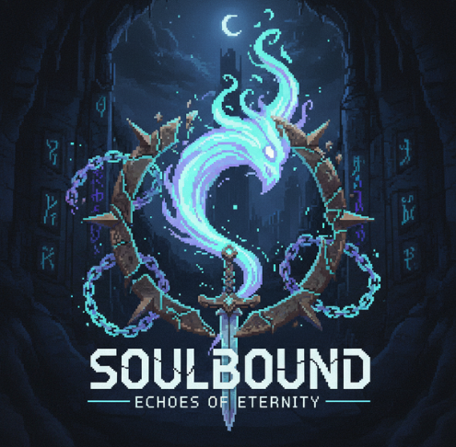
Soul Bound

Manual de Utilizador

Marcel Gomes
2025/2026

Índice

Introdução
O Soul Bound é um jogo de plataforma 2D do género Metroidvania
desenvolvido em Godot 4.6, onde o jogador explora dungeons, combate
inimigos, e desbloqueia novas habilidades para progredir.

O jogo inclui:
- Sistema de autenticação de utilizadores
- Save/Load com 3 slots
- Sistema de economia (Soul e Gems)
- Speedrun timer com leaderboard
- Loja de upgrades e cosméticos

Este manual está estruturado por tópico, facilitando a navegação
e contém passo-a-passo de todas as funcionalidades do jogo.
Oque é o Soul Bound ?
Soul Bound é um Metroidvania 2D onde o jogador controla um
prisioneiro que deve escapar de uma dungeon sombria.

FUNCIONALIDADES:
- Exploração de múltiplas áreas interligadas
- Sistema de combate contra inimigos
- Habilidades desbloqueáveis (dash, double jump, ground slam, morph roll)
- Sistema de progressão com upgrades
- Leaderboard para speedrunners
- Chat multiplayer (se aplicável)

REQUISITOS DO SISTEMA:
- Sistema Operativo: Windows 10/11
- Processador: Intel Core i3 ou equivalente
- Memória: 4 GB RAM
- Placa Gráfica: Vulkan 1.3 compatível
- Armazenamento: 500 MB disponível

Como Instalar

Como Registrar

Como Fazer Login

Controlos
MOVIMENTAÇÃO:
- A / Seta Esquerda: Mover para a esquerda
- D / Seta Direita: Mover para a direita
- W / Seta Cima: Subir escadas/plataformas
- S / Seta Baixo: Descer/agachar

AÇÕES:
- Espaço: Saltar (pressione 2x para double jump - quando desbloqueado)
- Shift: Dash (quando desbloqueado)
- Ctrl: Ground Slam (quando desbloqueado)
- C: Morph Roll (quando desbloqueado)
- Mouse: Atacar (clique esquerdo)

SISTEMAS:
- Tab: Menu de pausa
- Esc: Voltar/Fechar menus

